Министерство образования Республики Беларусь
Учреждение образования
«Брестский государственный технический университет»
Кафедра ИИТ

Лабораторная работа №1
По дисциплине «Проектирование интернет-систем»
Тема: «Сценарий транзакции: моделирование use-case и границ ответственности»

Выполнил:
Студент 3 курса
Группы ПО-12
Ишимов А.В.
Проверил:
Шорох Д. В.

Брест 2026
Цель работы: Научиться анализировать бизнес-процессы интернет-системы, выявлять границы ответственности компонентов и моделировать транзакционные сценарии с учётом возможных сбоев.

Вариант: №17 №35 «Поездки, Поехали!»
Ядро домена: Маршруты, Места, Даты, Бюджет, Заметки
Ход работы

- Описание Use-case: «Оформление доставки и получение трек номера»
Этот сценарий описывает процесс создания пользователем новой поездки: выбор мест назначения, формирование маршрута, установка дат и бюджета, а также сохранение заметок.
- Первичный актор: Путешественник (Пользователь).
- Вторичные акторы: Сервис геолокации (Geo Service), Сервис бюджета (Budget Service), Система уведомлений.
- Предусловия: Пользователь авторизован в системе; выбранные места существуют в базе данных.
- Основной поток (Happy Path):
  - Пользователь вводит название поездки, даты начала и окончания.
  - Система обращается к Geo Service для получения списка доступных мест по введённым параметрам.
  - Пользователь выбирает места назначения и формирует маршрут.
  - Пользователь устанавливает общий бюджет поездки.
  - Система сохраняет маршрут в базе данных со статусом «Запланировано».
  - Система возвращает пользователю сводку поездки и отправляет уведомление на e-mail.
- Альтернативные потоки:
  - 3a. Место не найдено: Geo Service не возвращает результатов по запросу — система предлагает пользователю скорректировать параметры поиска.
  - 4a. Бюджет не задан: Пользователь пропускает шаг установки бюджета — система создаёт поездку без финансового ограничения.
- Исключительные ситуации:
  - Ошибка геолокации: Geo Service недоступен, место не может быть добавлено.
  - Конфликт дат: Пользователь указал дату окончания раньше даты начала.
  - Превышение бюджета: При добавлении места расчётные расходы превысили установленный бюджет.
2. Сценарии в формате Gherkin
Сценарии описывают поведение системы в формате Given-When-Then для тестирования различных ситуаций.

Feature: Планирование поездки

Scenario: Успешное создание маршрута (Happy Path)
Given Пользователь авторизован в приложении
And Даты поездки "01.07.2026" - "15.07.2026" не пересекаются с другими
When Пользователь добавляет маршрут из 3-х мест и задаёт бюджет "500 USD"
Then Система сохраняет поездку в PostgreSQL со статусом "Запланировано"
And Присваивает поездке уникальный идентификатор формата "TRIP-00123"
And Отправляет пользователю подтверждение на e-mail

Scenario: Ошибка - конфликт дат
Given Пользователь вводит дату начала "20.07.2026"
But Дата окончания указана "10.07.2026"
When Пользователь нажимает "Сохранить поездку"
Then Система возвращает ошибку "Дата окончания не может быть раньше даты начала"
And Кнопка сохранения остаётся неактивной

Scenario: Превышение бюджета при добавлении места
Given Пользователь установил бюджет "300 USD"
And Расчётная стоимость текущего маршрута составляет "280 USD"
When Пользователь добавляет новое место с оценочной стоимостью "100 USD"
Then Система отображает предупреждение "Бюджет превышен на 80 USD"
And Предлагает пользователю скорректировать бюджет или удалить место

Scenario: Сбой сервиса геолокации
Given Пользователь ввёл название места "Рим, Италия"
When Происходит сетевой таймаут при обращении к Geo Service
Then Система уведомляет: "Сервис поиска мест временно недоступен"
And Кеширует последний успешный результат при наличии
And Ставит задачу повторного запроса в очередь (Retry)

3. Диаграммы последовательности (PlantUML)

3.1. Основной сценарий (Happy Path)
Диаграмма отражает синхронное взаимодействие компонентов при успешном выполнении.
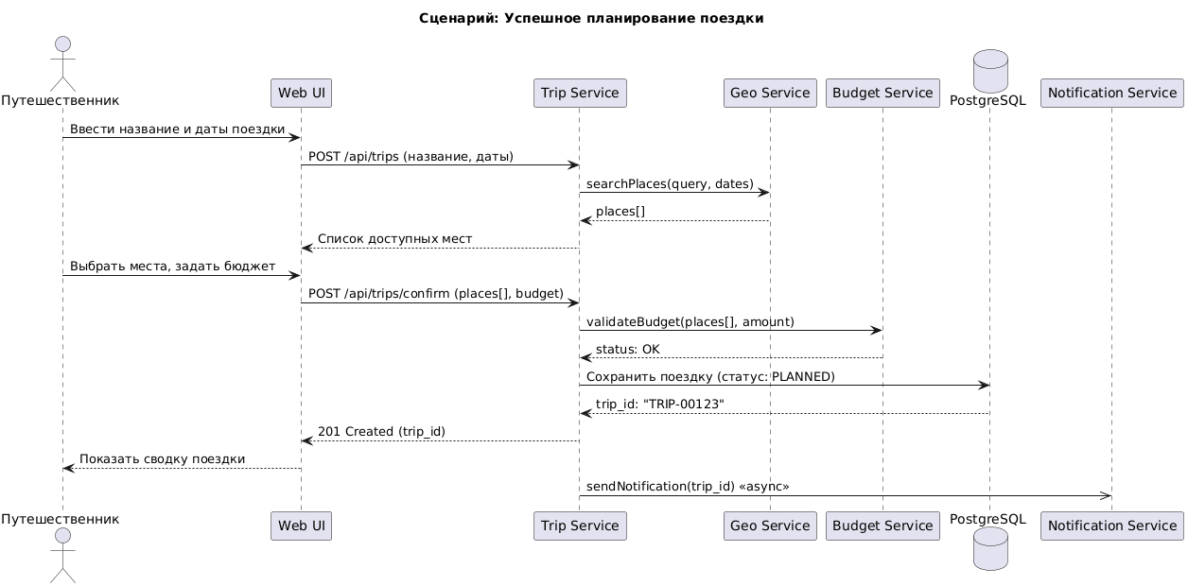

3.2. Сценарий с ошибкой (Error Case: Сбой БД)

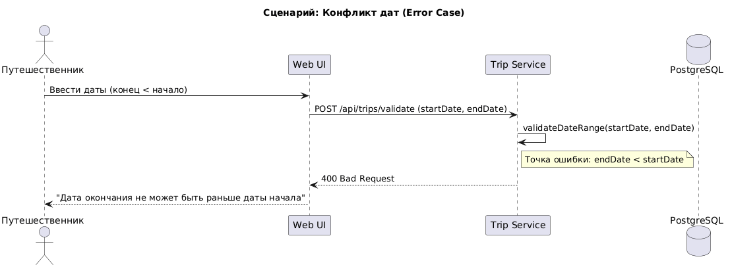

4. Анализ границ ответственности

Операция | Синхронная / Асинхронная | Откат при ошибке | Retry-стратегия | Идемпотентность
Валидация дат | Синхронная | Да (прерывание) | Нет | Да
Поиск мест (Geo Service) | Синхронная | Да (отмена создания) | 3 попытки | Да (по запросу)
Проверка бюджета | Синхронная | Да (предупреждение) | Нет | Да
Сохранение маршрута в БД | Синхронная | Да (Rollback) | Нет | Да
Уведомление пользователя | Асинхронная | Нет | 5 попыток | Да

5. Обработка исключительных ситуаций

Конфликт дат (Date Conflict):
- Обнаружение: Валидатор Trip Service проверяет условие endDate > startDate.
- Реакция: Прерывание транзакции создания поездки, возврат ошибки 400 Bad Request.
- Уведомление: Пользователь видит сообщение: «Дата окончания не может быть раньше даты начала.»

Сбой сервиса геолокации (Geo Service Timeout):
- Обнаружение: TimeoutException при вызове Geo Service.
- Реакция: Возврат кешированного результата при наличии; иначе — частичная деградация.
- Компенсация: Фоновый процесс (Worker) повторяет запрос с Exponential Backoff.
- Уведомление: «Сервис поиска мест временно недоступен. Попробуйте позже.»

Превышение бюджета (Budget Overflow):
- Обнаружение: Budget Service рассчитывает совокупную стоимость маршрута.
- Реакция: Поездка не сохраняется до устранения конфликта пользователем.
- Компенсация: Система предлагает альтернативные места или увеличение бюджета.
- Уведомление: «Бюджет превышен. Скорректируйте маршрут или увеличьте бюджет.»

Вывод: Научился анализировать бизнес-процессы интернет-системы, выявлять границы ответственности компонентов и моделировать транзакционные сценарии с учётом возможных сбоев.

